

**BÁO CÁO WORKSHOP3**

**SOF102-NHẬP MÔN KỸ THUẬT PHẦN MỀM**

**Dự án : QUẢN LÝ NHÀ TRỌ**

Giảng viên hướng dẫn : LÊ VĂN PHỤNG

Nhóm : 5

PS20520 _ NGUYỄN THANH HÀ

PS21416 _NGUYỄN VĂN MINH

PS21431 _THI NGỌC QUÍ

PS22631 _TRỪ HOÀNG ANH VŨ

PS21240 _PHAN CẢNH KHẮC TÙNG

PS22266 _LƯƠNG THẾ TÂM

2. Cơ sở dữ liệu 3

2.1. Sơ đồ erd 3

2.2. Lược đồ quan hệ 3

2.3. Bảng chỉ định kiểu dữ liệu và mô tả của các thuộc tính trong các các thực thể 5

2.4. Các lệnh tạo bảng 9

2.5. Lược đồ Diagram 14

3. Giao Diện 15

3.6. Sơ lược về giao diện quản lý nhà trọ 15

3.7. Phác thảo giao diện 15

3.7.1. Giao diện đăng nhập 15

3.7.2. Giao diện đăng ký 15

3.7.3. Giao diện trang chủ 15

3.7.4. Giao diện trang thông tin cá nhân 15

3.7.5. Giao diện danh sách khách hàng 15

1.Các chức năng

+ Dự án quản lý nhà trọ bao gồm 8 chức năng chính ( Sẽ bổ sung một số chức năng khác sau)

1. Chức năng đăng ký

2. Chức năng đăng nhập

3. Chức năng nhớ mật khẩu

4. Chức năng tìm kiếm(theo khu vực)

5. Chức năng tính tiền phòng, điện, nước,….

6. Chức năng chỉnh sửa(các khoản tiền)

7. Chức năng thêm(người thuê,….)

8. Chức năng xóa(người thuê, tài khoản,….)

# 2. Sơ đồ UseCase

Sơ đò UserCase :

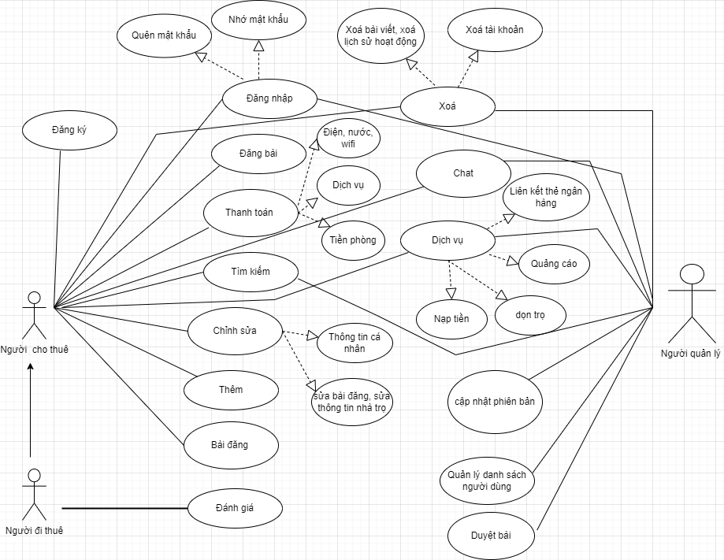

# Lược đồ quan hệ cơ sở dữ liệu

Lược đồ quan hệ cơ sở sữ liệu xây dựng cấu trúc cơ sở dữ liệu cho dự án quản lý. Vì lý do chưa hiểu rõ sơ đồ DFD cũng như chưa đủ kiên thức nên nhóm em sử dụng digram này để mô tả. Lược đồ gồm 4 thực thể và mỗi thực thể bao gồm các thuộc tính như sau:

+ NHATRO : MANT (khoá chính), TENNT, MALOAI, DIENTICH, GIANHA, DIACHINHA, QUAN, MOTA, NGAYDANG, MA_NGLH

+ NGUOIDUNG : MA_NGD (khoá chính), MANT, TENND, GIOITINH, DIENTHOAI, DIACHI, QUAN, EMAIL

+ LOAINHA : MALOAI(khoá chính), TENLOAI

+ DANHGIA : STT(khoá chính ), MA_NGD, MANTR, TRANGTHAI, ND

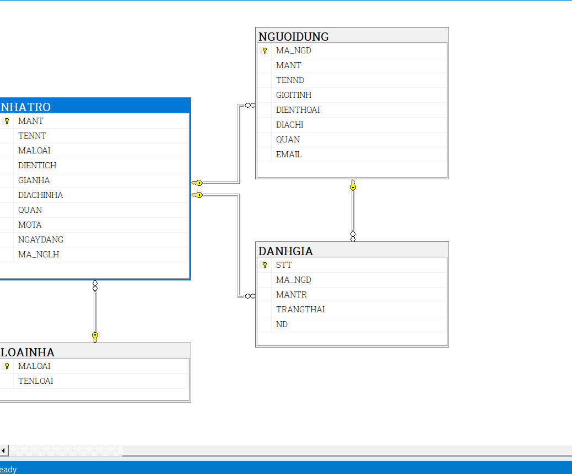

# **1. Yêu cầu chức năng :**

## **1.1. Tổng quát chức năng :**

Dự án Quản lý nhà trọ bao gồm

+ Quản lý nhà trọ

+Quản lý khách hàng

+Quản lý dịch vụ

+Quản lý thanh toán

+Quản lý bài đăng, đánh giá

+ Quản lý tìm kiếm , lọc dữ liệu

+Quản lý đăng nhập, đăng ký

+Quản lý truyền thông

## **1.2. Triển khai chức năng chi tiết**

Quản lý nhà trọ bao gồm các chức năng:

+  Thêm nhà trọ

+ Xoá nhà trọ

+ Chỉnh sửa thông tin nhà trọ

Quản lý khách hàng

    + Quản lý danh sách khách hàng

   + Chỉnh sửa thông tin người dùng

  +  Xoá tài khoản người dùng

Quản lý dịch vụ

   + Dịch vụ dọn trọ

   + Dịch vụ sửa chữa phòng

 Quản lý Thanh toán

   + Liên kết thẻ ngân hàng

   + Liên kết ví điện tử

Quản lý  đăng bài đánh giá

   + Đăng các bài viết quảng cáo phòng, các bài viết mang tính tìm kiếm trợ giúp

   + Đánh giá phòng trọ

+   Like bình luận các bài viết.

Quản lý  tìm kiếm , lọc dữ liệu

   + Người dùng, quản lý có thể tìm kiếm người dùng khác thông qua số điện thoại hoặc email

  + Lọc dữ liệu phòng trọ theo khu vực, giá phòng, diện tích,..

  Quản lý đăng nhập, đăng ký

    + Tạp một tài khoản người dùng mới

  + Đăng nhập tài khoản có sẵn

+ Hỗ trợ lấy lại tài khoản khi quên mật khẩu

+ Ghi nhớ  mật khẩu đăng nhập giúp người dùng đăng nhập nhanh

Quản lý truyền thông

  + Chat giữa người dùng và nhà quản lý với người dùng

+  Hỗ trợ thắc mắc hoặc sự cố

+  Cho phép các nhà kinh doanh quảng cáo trong nền ứng dụng

### **1.2.1. Mối quan hệ giữa các chức năng**

### **1.2.2. Kế hoạch thực hiện**

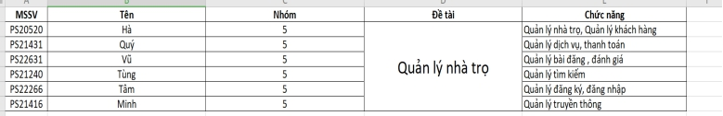

### **1.2.3. Bảng phân công chi tiết từng chức  năng**

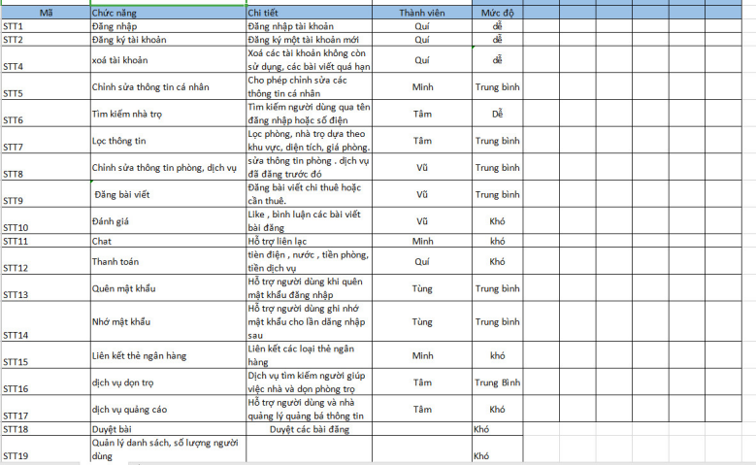

# **2. Qui trình requirement**

## **2.1. Qui trình requirement là gì**

Là quá trình thu thập requirement bằng cách giao tiếp, trao đổi với khách hàng.

## **2.2. Tầm ảnh hưởng**

Qui trình requiremet quyết đinhj chất lượng của requirement , nó bao gồm việc chỉ ra requirement có bị không rõ ràng, không hoàn chỉnh, mơ hồ hay mâu thuẫn.

## **2.3. Requirement management**

Req ID : Mã yêu cầu

Requirement Title : Tiêu đề yêu cầu

Description : mô tả chi tiết

 Req source ; nguồn yêu cầu

Type    : tính chất của yêu cầu

Category :  Loại

Size : Kích thước

Difficulty : Mức độ khó khăn

Key  :          Mức độ quan trọng

Priority : Quyền ưu tiên

Status  : Trạng thái thực hiện

Submitted date: Ngày nộp đơn

Designed Date : Ngày thiết kế

Coded Date    : Ngày code

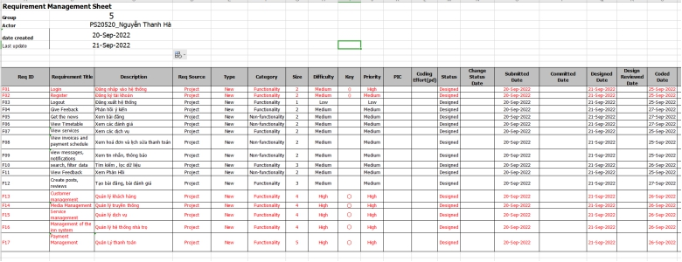

## **2.4. Q&A là gì**

   + Q&A là viết tắt của “ Question and Answer” - Câu hỏi và câu trả lời

   + Q&A có nghĩa là tập hợp những cây hỏi và câu trả lời về requirement chưa rõ hoặc thiếu hụt trong tài liệu đặc tả

## **2.5. Thực hiện đặt Q&A**

   +  No. : Là điến số thứ tự của Q&A

   + Module/Screen : Tên màn hình hoặc chức năng đang phụ trách

   + Description : Mô tả của câu Q&A

  + Creator : Người viết câu Q&A

  + Create Date     : Ngày viết câu Q&A

  +  Answer            : Câu trả lời

  + Answer date    : Ngày trả lời

  + Status    : Trạng thái

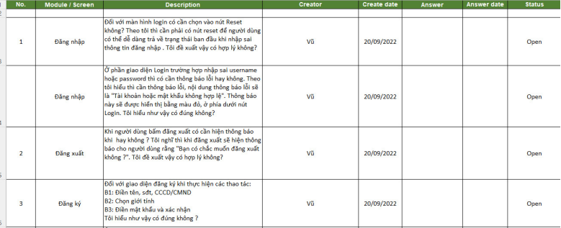

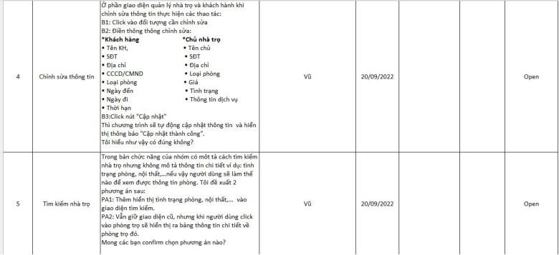

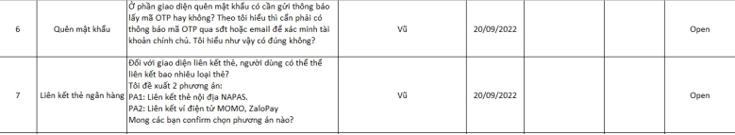

# Cơ sở dữ liệu

Theo như chức năng và yêu cầu trong requirement management. Cơ sở dữ liệu quản lý nhà trọ được phân tích và xây dựng theo các qui trình

+ Xem xét , phân trình tạo ra sơ đồ ERD để tìm ra mối liên kết quan hệ giữa các thực thể với nhau

+Sau khi hoàn thành sơ đồ ERD , Vẽ ra lược đồ quan hệ để xác định rõ mối quan hệ giữa các thực thể là mối quan hệ 1-N hay N-N

+ Thiết lập các cột của từng thực thể và đặt kiểu dữ liệu cho từng cột 1 và mô tả ý nghĩa nội dung của từng cột

+ Viết lệnh tạo bảng và lệnh liên kết giữa các thực thể

+ Hoàn thành cơ sở dữ liệu quản lý nhà trọ bằng Database Diagrams

## Sơ đồ erd

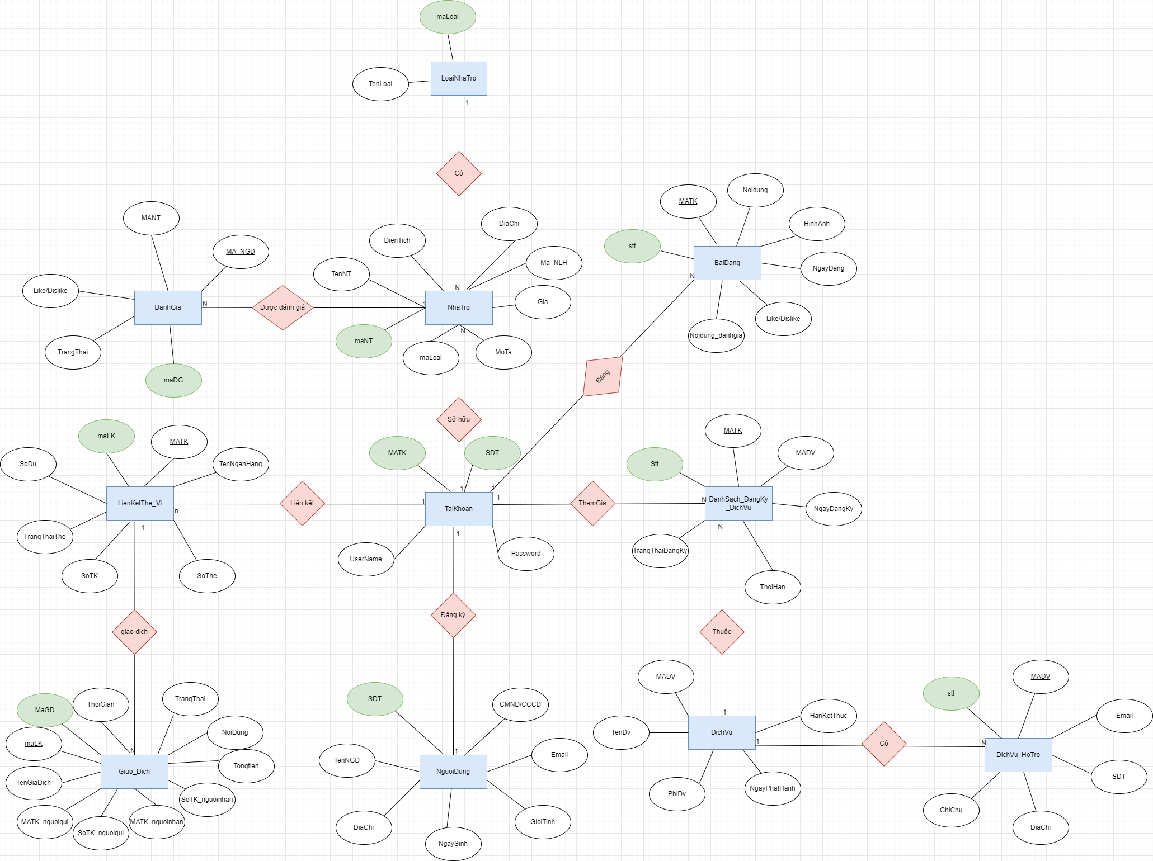

## Lược đồ quan hệ LuocDoQuanHe.drawio

## Bảng chỉ định kiểu dữ liệu và mô tả của các thuộc tính trong các các thực thể

+ LoaiNha

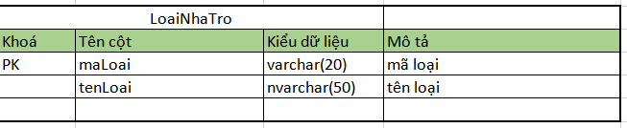

+ NhaTro

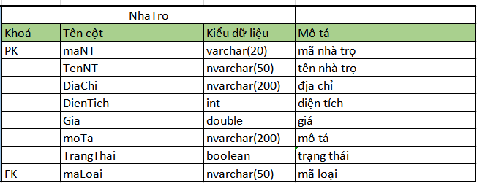

+ DanhGia

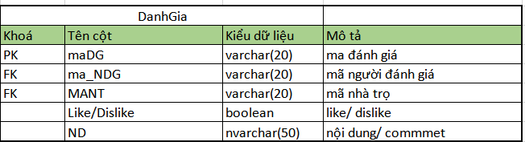

+ NguoiDung

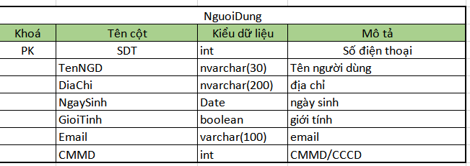

+ TaiKhoan

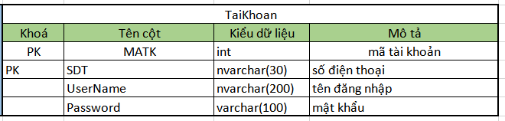

+ LienketThe_Vi

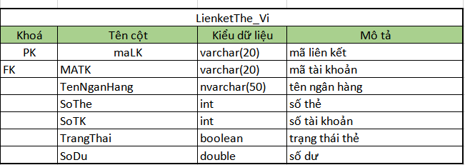

+ GiaoDich

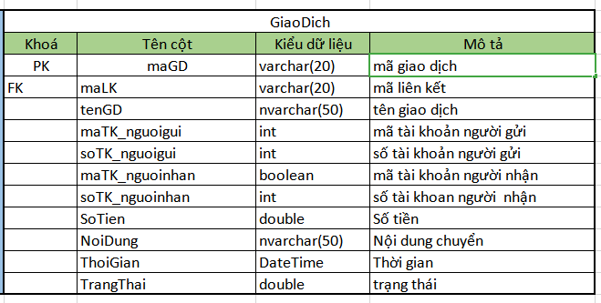

+ DichVu

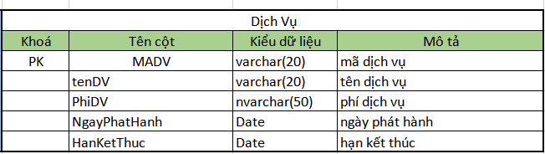

+ DichVu_HoTro

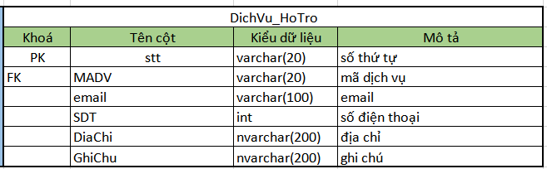

+ DanhSach_DangKy_DichVu

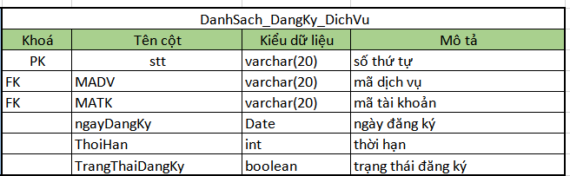

+ BaiDang

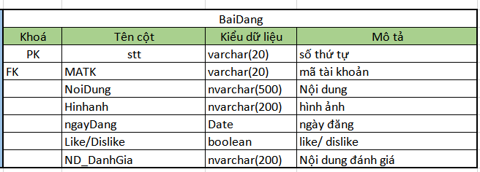

## Các lệnh tạo bảng

+ Bảng LoaiNhaTro

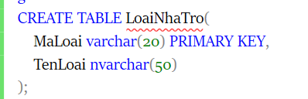

+ Bảng NhaTro

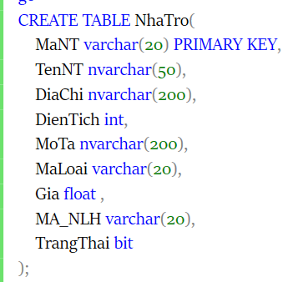

+ Bảng DanhGia

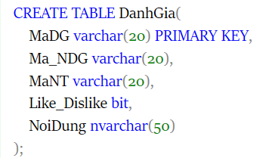

+ Bảng TaiKhoan

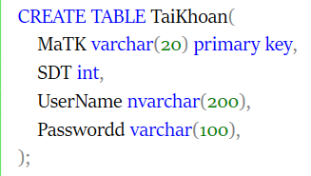

+ Bảng NguoiDung

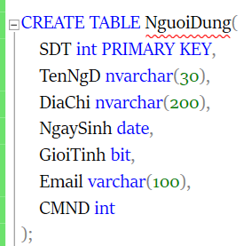

+ Bảng LienKetThe_Vi

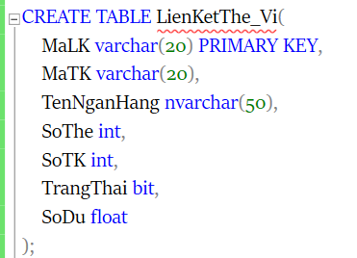

+ Bảng GiaoDich

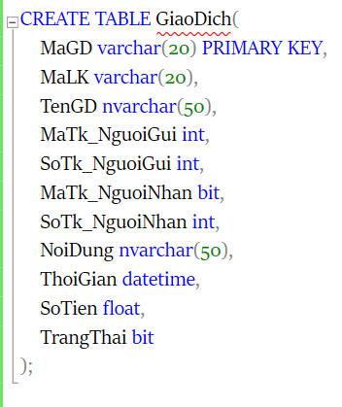

+ Bảng BaiDang

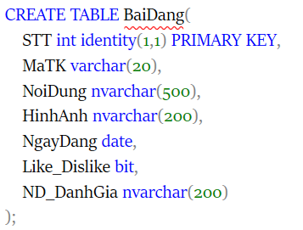

+ Bảng DanhSach_DangKy_DichVu

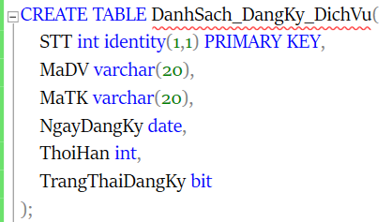

+ Bảng DichVu

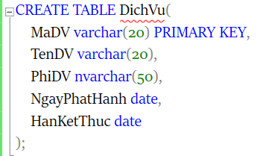

+ Bảng DichVu_HoTro

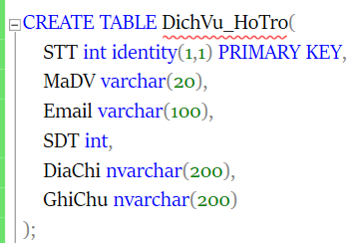

## Lược đồ Diagram

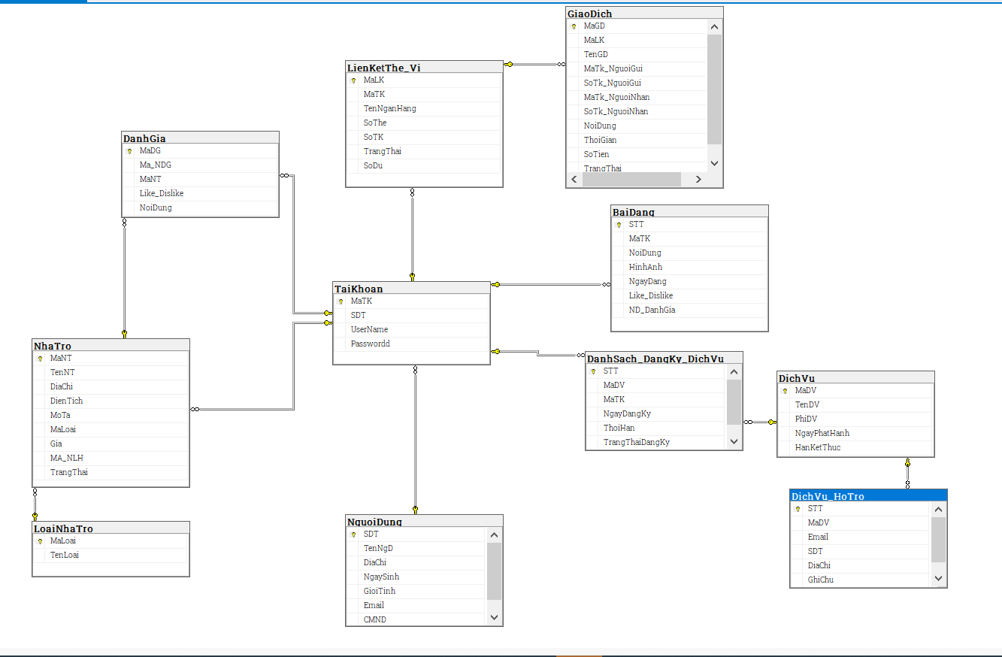

# Giao Diện

Chưa hoàn thành

## Sơ lược về giao diện quản lý nhà trọ

## Phác thảo giao diện

### Giao diện đăng nhập

### Giao diện đăng ký

### Giao diện trang chủ

### Giao diện trang thông tin cá nhân

### Giao diện danh sách khách hàng